ピアカウンセリング
講演会
障害者のピアカウンセリングをご存知ですか？
障害を持っている人が、自分の人生のリーダーシップを取り自立生活を始めようとするとき、ピア・カウンセリングはとても有効です。
本来、ピア・カウンセリングは障害当事者だけで行うものですが、今回の講演会では、障害の有無に関係なく、ピア・カウンセリングの果たす役割、障害者のエンパワメント、地域での自立生活との関係など、その有効性について、当センターのピア・カウンセラーが体験を交えながら、参加者のみなさんと一緒に進めていきます。振るってご参加ください！

日時 ２月４日（土） １３：００～１６：４５
会場 神戸市心身障害福祉センター
３階 大会議室
参加費 無料
対象者
・自立生活を目指している。または実践している障害者
・自立生活を支える介助者になりたいと考えている健常者
・その他ピア・カウンセリングに興味を持っている人
ピアカウンセラー 矢野真子
実体験を語りながら、ピアカンの良さをお伝えします！
◎参加ご希望の方は電話，FAX，メールでお申し込み下さい
◎手話通訳、要約筆記が必要な方は申し込み用紙にお書き下さい

自立生活センターリングリング
TEL・FAX ０７８－５７８－７３５８
メール ring-ring-kobe@extra.ocn.ne.jp
ホームページ http://www.ringring.bz/
住所 〒652-0801神戸市兵庫区中道通6丁目3-12-101
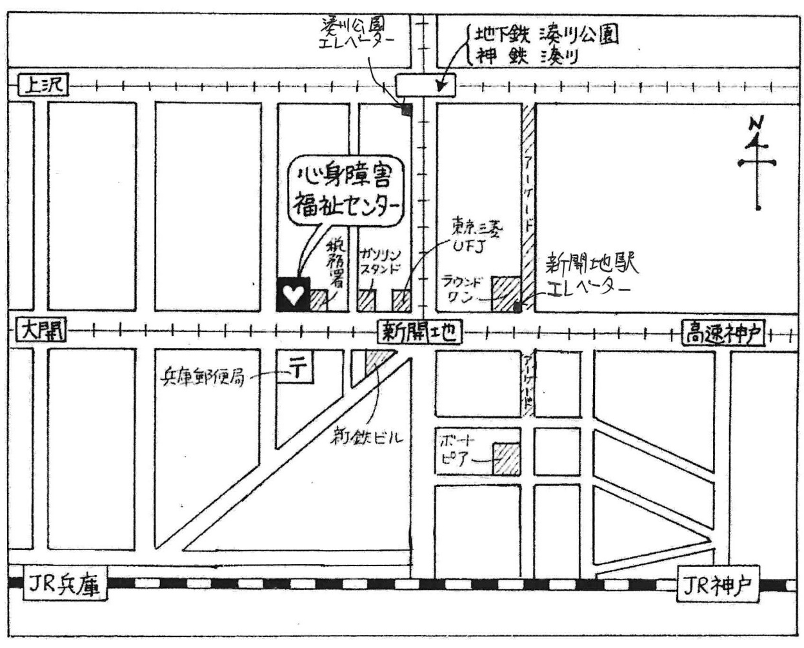

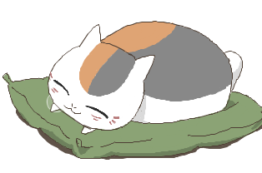

・神戸高速鉄道 (阪神・阪急・山陽)
新開地駅下車
エレベーターで地上へあがり左へ
新開地交差点方面 徒歩５分

・市営地下鉄湊川公園駅徒歩１０分
。

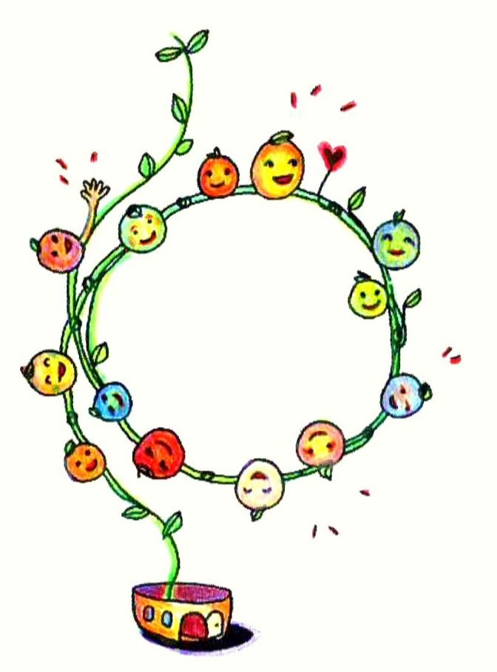
●自立生活センターリングリングは、
障害を持つ人の自立生活をサポートする団体です。
障害者自身が事業主体となって運営しています。
これまで障害を持つ人は、福祉サービスの受け手でしかありませんでした。しかし、それではいつまでたっても、障害を持つ人は｢誰かのお世話になって生きる…｣という考え方から抜け出せないままです。
障害者の専門家は障害者です。障害者の立場に立ったサービスを提供することができます。
自立生活センターは、障害者が地域の中で、自由に、主体的に、自分だけの人生を選び取っていくことを、あらゆる方面から全面的に応援します。
障害を持つ人が生きていきやすい社会は、誰にとっても安心して豊かに生きていける社会です。
リングリングは、障害当事者の視点から人と人がつながることの居心地の良さを伝えていく場です。
リング
ringの意味は

- つながる

- 循環

- 警鐘を鳴らす

●ピア・カウンセリングのピアとは、
仲間という意味です。同じ背景（障害）を持つ人たちが対等な立場で、話を聞き合います。その中で、安心感や快さを実感し、障害を肯定的に捉え、自己信頼を取り戻していきます。地域の中で、障害を持つ人が自立生活を実現するための精神的サポートをします。

